PROCEDIMIENTO ESPECIAL SANCIONADOR.

EXPEDIENTE: TEEA-PES-038/2022.

DENUNCIANTE: JOVITA MORÍN FLORES.

DENUNCIADA: NORA RUVALCABA GÁMEZ, CANDIDATA DE MORENA A LA GUBERNATURA DEL ESTADO Y OTRO.

MAGISTRADA PONENTE: LAURA HORTENSIA LLAMAS HERNÁNDEZ.

SECRETARIO DE ESTUDIO: EDGAR ALEJANDRO LÓPEZ DÁVILA.

COLABORÓ: GUADALUPE JOCELYN MARTÍNEZ TAVAREZ E IVONNE AZUCENA ZAVALA SOTO.

Aguascalientes, Aguascalientes, a 27 de mayo de 2022.

Sentencia del Tribunal Electoral que declara: a) la inexistencia de la infracción de calumnia en perjuicio de la ciudadana Jovita Morín Flores, atribuida a Nora Ruvalcaba Gámez candidata al cargo de gubernatura de la entidad y, b) la inexistencia de la infracción de culpa in vigilando atribuida al partido político Morena.
Ello, porque este órgano jurisdiccional considera que del análisis de las expresiones cuestionadas, no se logró advertir la existencia de una imputación, ya sea de un delito o hecho falso atribuido en su contra, sino que, es posible concluir que tales manifestaciones se trataron de críticas dirigidas a temas que forman parte de la gestión pública de la candidata María Teresa Jiménez Esquivel cuando fungió como servidora pública municipal, por lo cual, en su caso, quien debió denunciar tales expresiones es tal candidata o el partido político en cuestión.
Índice
Contexto del caso ……………………………………………………………………………………………...2
Competencia ………………………………………………………………………………………………....…3
Personería …………………………………………………………………………………………………....….3
Causales de improcedencia ………………………………………………………………………………….3
Estudio de fondo……………………………………………………………………………….....…………....4
Análisis de fondo ……………………………………………………………………………………………....6
Apartado I. Decisión…………………………………………………………………………………………….. 6
Apartado II. Desarrollo y justificación de la decisión…………………………………………………………7
Culpa in vigilando...………..…………………………………………………………………....…………......14
Resolutivos.…………………………………………………………………………………….....…………...15

Glosario
Denunciante:  Denunciados:  Código Electoral:  Consejo General:  Instituto Local: | Jovita Morín Flores, en su calidad de militante del PAN.  Nora Ruvalcaba Gámez, candidata de Morena a la gubernatura  del estado, el partido Morena y/o quien resulte responsable.  Código Electoral del Estado de Aguascalientes.  Consejo General del Instituto Estatal Electoral de Aguascalientes.  Instituto Estatal Electoral de Aguascalientes.
LEGIPE:  Morena:  Sala Superior:  Secretario Ejecutivo:  PAN:  PEL:  PES:  Tribunal Electoral:  SCJN: | Ley General de Instituciones y Procedimientos Electorales.  Movimiento de Regeneración Nacional.  Sala Superior del Tribunal Electoral del Poder Judicial de la Federación.  Secretario Ejecutivo del Instituto Estatal Electoral de Aguascalientes.  Partido Acción Nacional.  Procedimiento Electoral Local.  Procedimiento Especial Sancionador.  Tribunal Electoral del Estado de Aguascalientes.  Suprema Corte de Justicia de la Nación.

I. Contexto del caso.

1. PEL (2021-2022). El 7 de octubre de 2021, inició el proceso electoral local para renovar la gubernatura del estado de Aguascalientes.
2. Denuncia. El 10 de mayo, la ciudadana Jovita Morín Flores, en su calidad de militante del PAN, presentó una queja en contra de Nora Ruvalcaba Gámez, candidata de Morena a la gubernatura del estado, así como del referido instituto político, derivado de la publicación de un video en sus redes sociales que, a su dicho, contiene expresiones que configuran la infracción de calumnia en su perjuicio. A su vez, exigió a la autoridad administrativa la adopción de medidas cautelares.
3. Radicación. El 11 de mayo, el Secretario Ejecutivo radicó la denuncia y le asignó el número de expediente IEE/PES/044/2022 y, a su vez, ordenó la certificación de los hechos denunciados por parte de la oficialía electoral de dicho instituto.
4. Admisión y medidas cautelares. El 17 de mayo, el Secretario Ejecutivo admitió a trámite la denuncia. Posteriormente, el 19 siguiente, tal funcionario determinó no proponer las medidas cautelares a la Comisión de Quejas y Denuncias, al considerar que la denunciante no está contendiendo en el actual proceso electoral.
5. Audiencia de alegatos y remisión del expediente. El 21 de mayo, la Secretaría Ejecutiva celebró la audiencia de pruebas y alegatos y, además, recibió los escritos de cumplimiento de las medidas cautelares ordenadas a las partes denunciadas. Al día siguiente, el Secretario Ejecutivo rindió el informe circunstanciado y remitió el expediente a este Tribunal.
6. Turno, radicación y formulación del proyecto de resolución TEEA-PES-038/2022. El 22 de mayo, la Magistrada Presidenta ordenó el registro del asunto con el número de expediente TEEA-PES-038/2022 y lo turnó a la Ponencia de la Magistrada Laura Hortensia Llamas Hernández, quien en su oportunidad lo radicó, y al no existir algún trámite pendiente, ordenó la formulación del proyecto.
II. Competencia. Este Tribunal es competente para resolver el presente procedimiento especial sancionador, porque se relaciona con la posible vulneración al artículo 244, fracción IV, del Código Electoral, derivado de un video difundido a través de las redes sociales Facebook y Twitter de la candidata denunciada, el cual contiene expresiones que presuntamente constituyen la infracción de calumnia, atribuido a la ciudadana Nora Ruvalcaba Gámez en su carácter de candidata de Morena a la gubernatura de esta entidad, con independencia del medio por el cual se difundieron los mensajes cuestionados. Lo anterior, de conformidad con los artículos 252, fracción II, 268, 274 y 275 del Código Electoral.

III. Personería. La autoridad instructora tuvo por acreditada la personería del denunciante y las partes denunciadas, respectivamente.

IV. Causales de improcedencia. La ciudadana Nora Ruvalcaba Gámez y el partido Morena, en sus escritos de contestación, refieren que la denuncia presentada en su contra es frívola, ya que no se ofrecieron elementos de prueba que permitan acreditar los hechos denunciados.

El artículo 270, fracción V, del Código Electoral establece que la denuncia se desechará de plano, cuando sea evidentemente frívola. Esta causal se actualiza cuando de la denuncia se advierta que las pretensiones de la parte quejosa no podrían lograrse jurídicamente, por no estar al alcance del derecho o bien, que no existan pruebas que sirvan para acreditar la infracción.
Al respecto, este Tribunal considera que del escrito de la denuncia y de las constancias del expediente, se advierte que el denunciante señaló los hechos y las infracciones que, a su criterio se acreditan, además de que ofreció la pruebas que estimó pertinente, por tanto, no es posible actualizar tal causal de improcedencia, pues el quejoso ofreció las pruebas que consideró necesarias para la acreditación de los hechos cuestionados. Por tanto, la posible actualización de la infracción, en todo caso, es materia de análisis en el estudio de fondo de la presente resolución.

V. Estudio de fondo

1. Hechos denunciados

  - En contra de Nora Ruvalcaba Gámez. La parte denunciante refiere, esencialmente lo siguiente:
- Las manifestaciones realizadas por la candidata denunciada, implicaron una vulneración, por una parte, a los principios rectores en la materia electoral, particularmente, el de equidad en la contienda y, por otra, afectó su derecho al honor y la reputación de la ciudadana denunciante.
- Asimismo, considera que la candidata Nora Ruvalcaba Gámez, utiliza su nombre para desinformar a la ciudadanía, lo cual, provoca un desequilibrio al principio de equidad en la contienda.
- Finalmente, considera que tales afirmaciones no se pueden encuadrar dentro del contexto del debate público, ya que, el hecho de que ella es ajena al proceso electoral en cuestión, de ahí que, como ciudadana no se encuentra sujeta a una crítica rigurosa.
El contenido del video cuestionado, es el siguiente:

Imagen | Contenido
Encabezado de la publicación
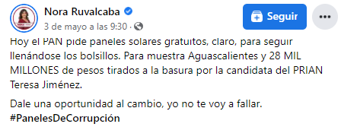  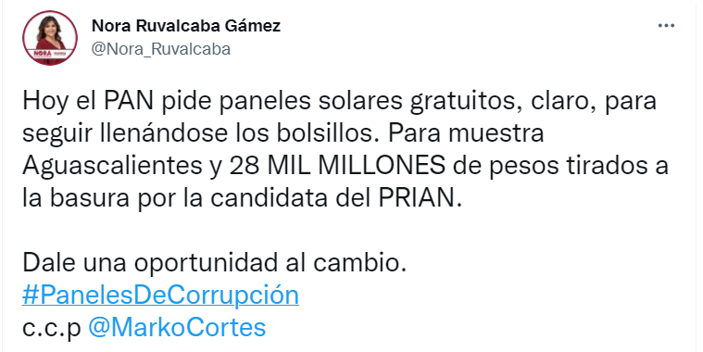 | Texto en Facebook:  “Hoy el PAN pide paneles solares gratuitos, claro, para seguir llenándose los bolsillos. Para muestra Aguascalientes y 28 MIL MILLONES de pesos tirados a la basura por la candidata del PRIAN Teresa Jiménez.  Dale una oportunidad al cambio, yo no te voy a fallar.  #PanelesDeCorrupción”  Texto en Twitter:  “Hoy el PAN pide paneles solares gratuitos, claro, para seguir llenándose los bolsillos. Para muestra Aguascalientes y 28 MIL MILLONES de pesos tirados a la basura por la candidata del PRIAN.  Dale una oportunidad al cambio, yo no te voy a fallar.  #PanelesDeCorrupción  c.c.p. @MarkoCortes”
Contenido del video
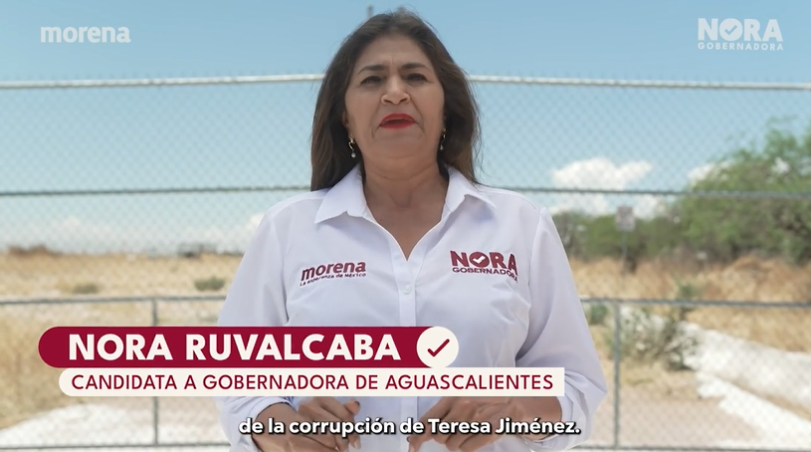 | Voz de la candidata denunciada:  “Vine a conocer otro de los emblemas de la corrupción de Teresa Jiménez, el parque de energía solar que no produce energía.
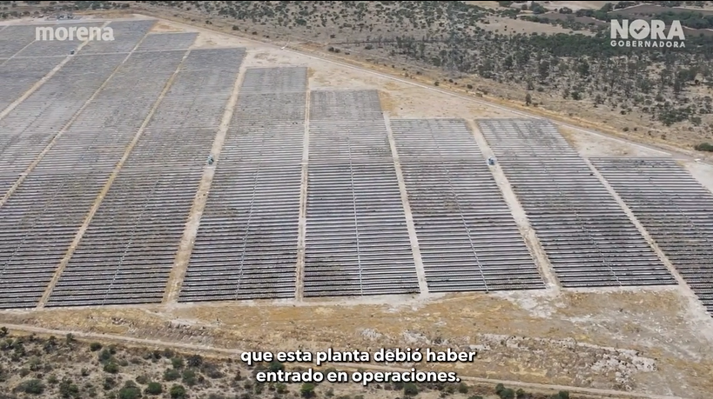 | Este mes se cumplen dos años que esta planta debió haber entrado en operaciones, sin embargo, en dos años no ha producido la energía suficiente ni para que se les prenda el foco.
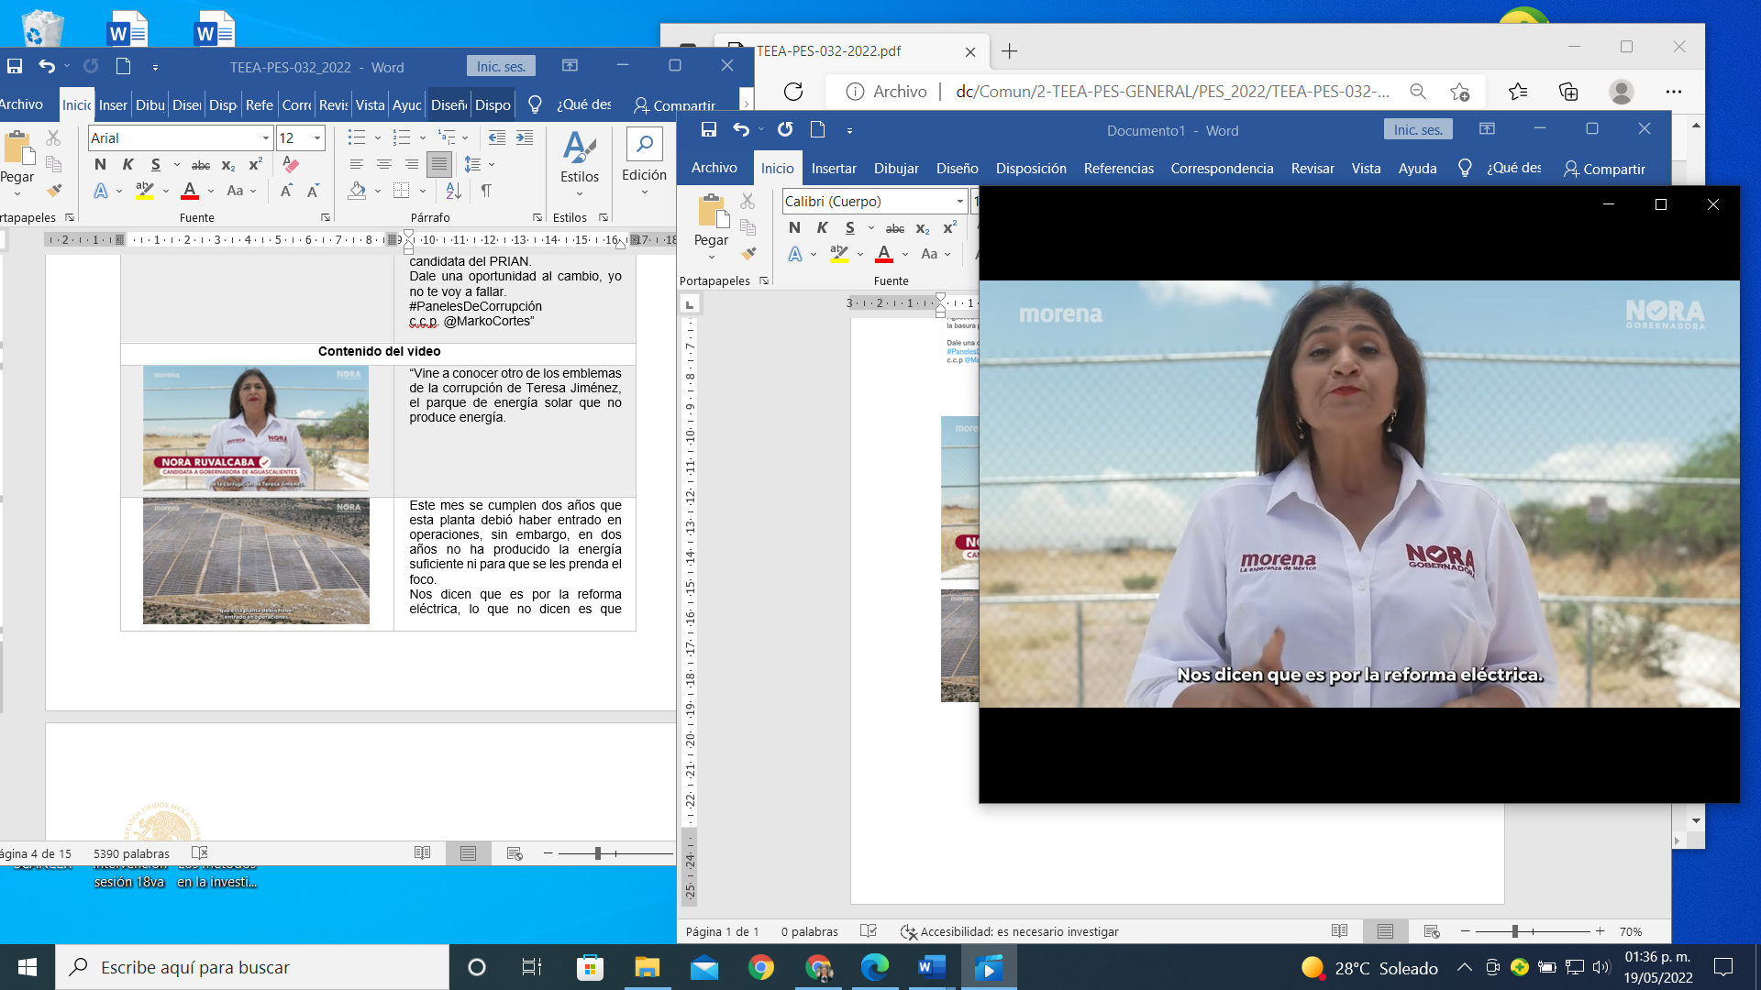 | Nos dicen que es por la reforma eléctrica, lo que no dicen es que desde hace tiempo tienen el permiso para generar energía.
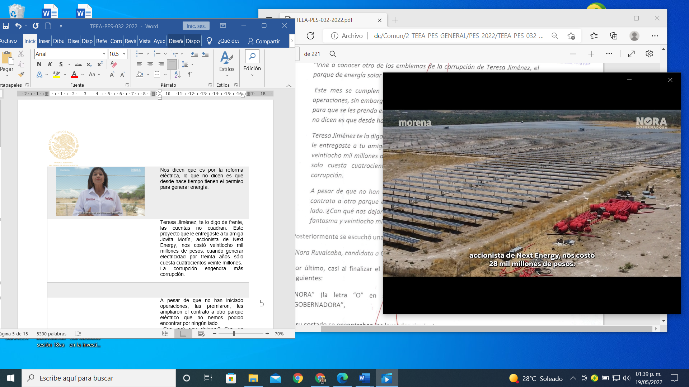 | Teresa Jiménez, te lo digo de frente, las cuentas no te cuadran. Este proyecto que le entregaste a tu amiga Jovita Morín, accionista de Next Energy, nos costó veintiocho mil millones de pesos, cuando generar electricidad por treinta años sólo cuesta cuatrocientos veinte millones.  La corrupción engendra más corrupción.
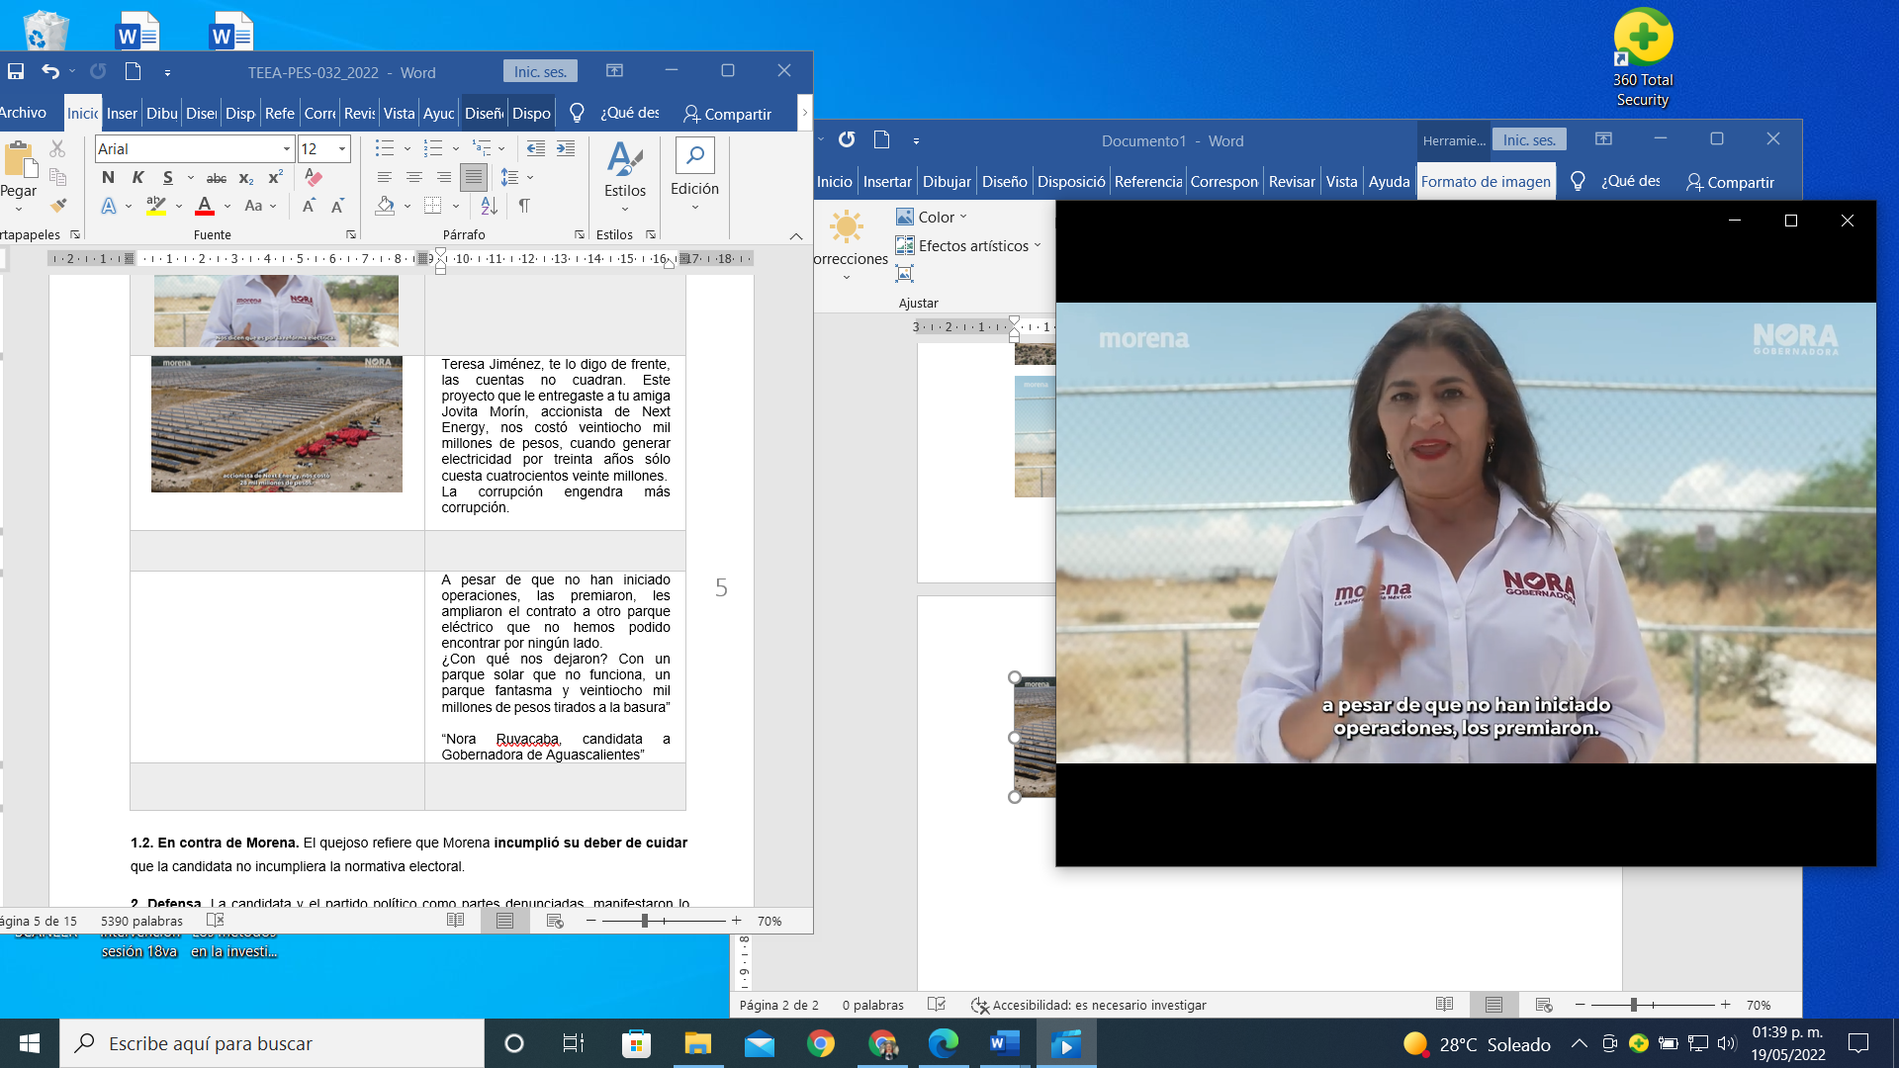 | A pesar de que no han iniciado operaciones, los premiaron, les ampliaron el contrato a otro parque eléctrico que no hemos podido encontrar por ningún lado.  ¿Con qué nos dejaron?
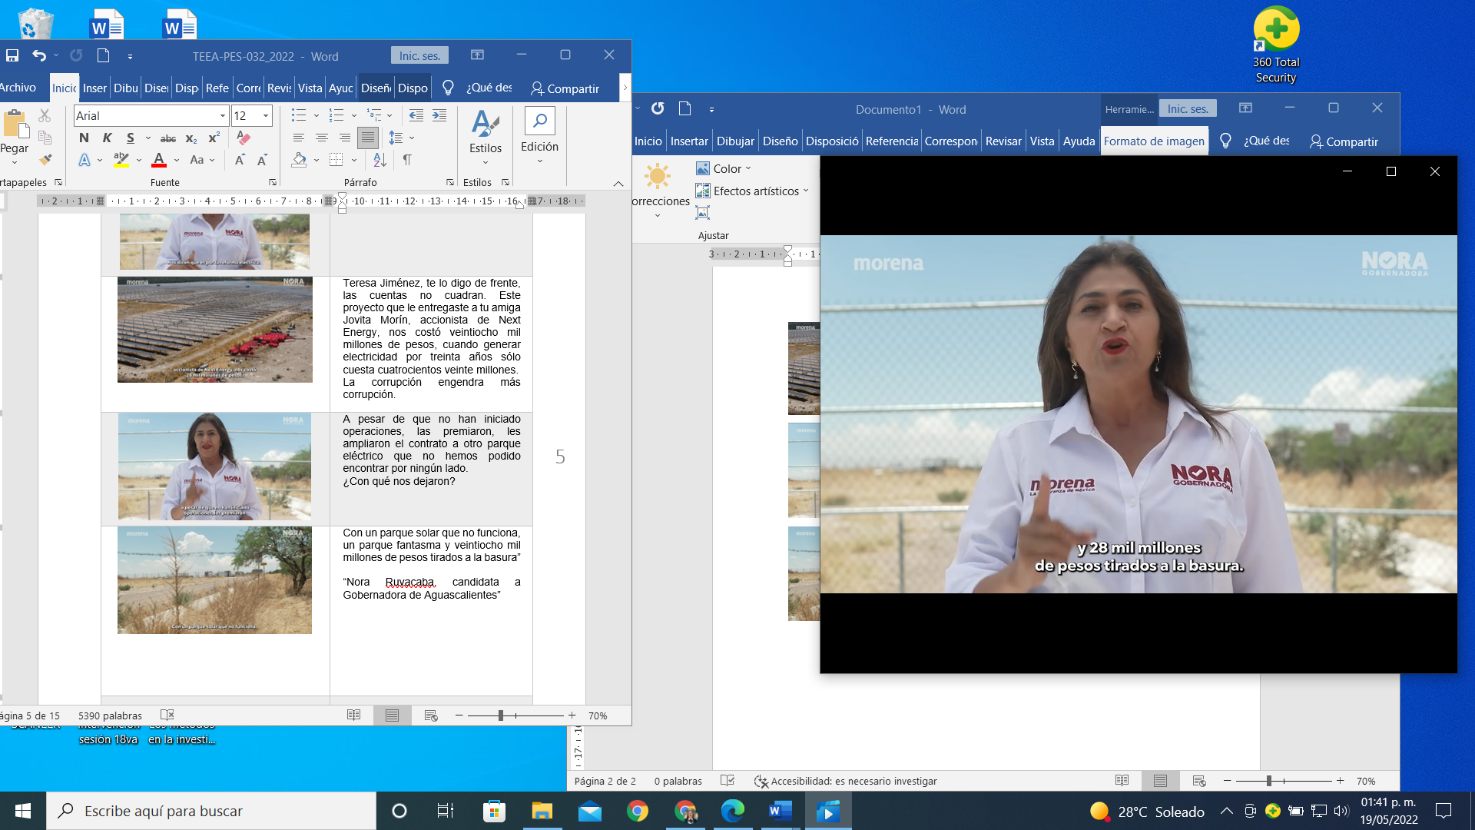 | Con un parque solar que no funciona, un parque fantasma y veintiocho mil millones de pesos tirados a la basura”
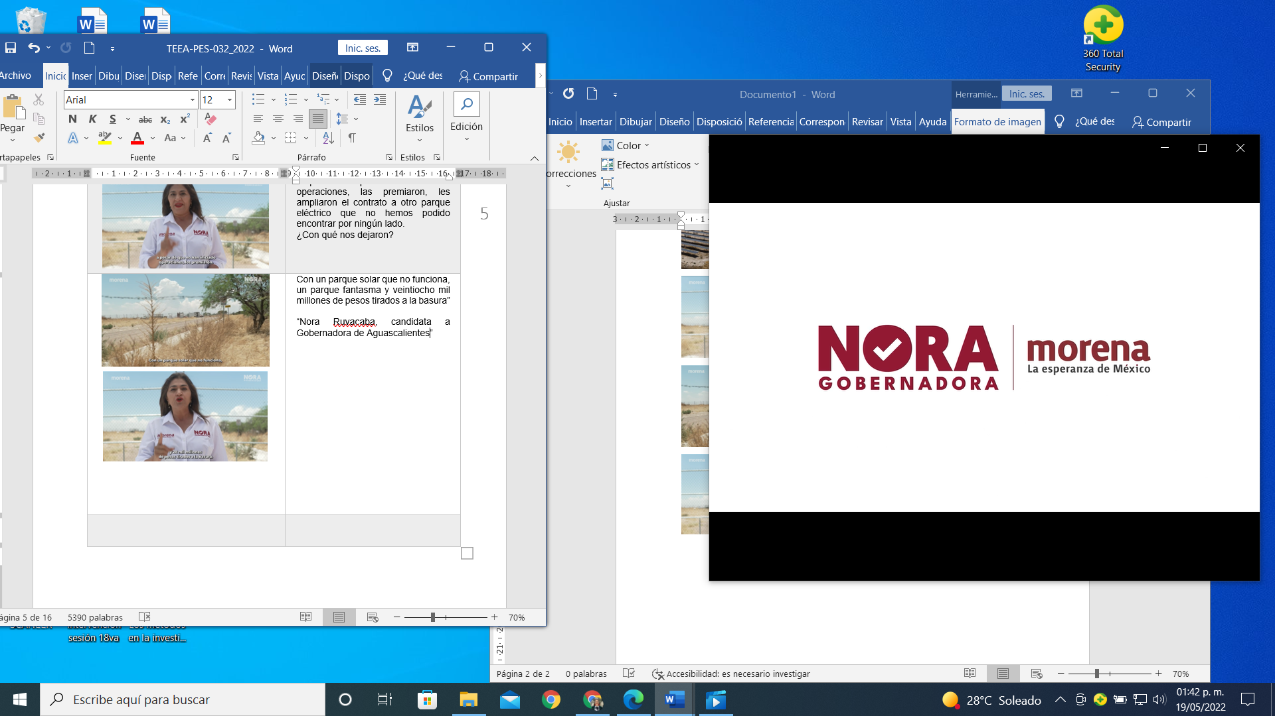 | Voz en off:  “Nora Ruvalcaba, candidata a gobernadora de Aguascalientes”

1.2. En contra de Morena. El quejoso refiere que Morena incumplió su deber de cuidar que la candidata no incumpliera la normativa electoral.

2. Defensa. La candidata y el partido político como partes denunciadas, manifestaron lo siguiente:
- Argumentan que los hechos denunciados son públicos y notorios en la entidad, que constituyó una situación que, incluso, ya se han denunciado por parte de otras expresiones políticas.
- Afirman que el contenido del video denunciado no constituye la infracción de calumnia, ya que su supuesta existencia está basada en subjetividades de la denunciante.
- Consideran que, en todo caso, el contenido del video denunciado se realizó en el ejercicio de su libertad de expresión, pues forma parte de un cuestionamiento hacia la candidata denunciada sin que implique, necesariamente, calumnia hacia la ciudadana Jovita Morín Flores.

3. Descripción de los medios de prueba. Como se advierte, de la audiencia de pruebas y alegatos, a las partes les fueron admitidas y desahogadas las siguientes probanzas:

3.1. Pruebas aportadas por la ciudadana Jovita Morín Flores:

# | Prueba | Consistente en
1 | Documental privada | Copia simple de su credencial para votar expedida por el Instituto Nacional Electoral.
2 | Prueba técnica | Inspección judicial de los links: https://twitter.com/nora_ruvalcaba/status/1521504458613612550?s=24&t=Avo5ZGR_UZaSaYvukwO6_A  https://www.facebook.com/ads/library/?id=515073240327936  https://facebook.com/ads/library/?id=2287986078024900  https://fb.watch/cRzIRmZpRn/  consistente en una publicación de Facebook y Twitter, respectivamente, de la candidata Nora Ruvalcaba Gámez.  Así como de los siguientes medios de comunicación:  -https://www.info7.mx/nuevo-leon/acusan-panista-jovita-morin-transas-aguascalientes/v-4055467  -https://www.elhorizonte.mx/local/involucran-jovita-morin-eleccion-aguascalientes/4182531  -https://latinus.us/2022/05/09/perfiles-2022-maria-teresa-jimenez-esquivel/
3 | Documental pública | Copia certificada de la escritura pública número siete mil ochocientos cuarenta y nueve, de la notaría 107, en la que se celebra acta constitutiva de MD ILUMINACIÓN NACIONAL S.A. DE C.V. de fecha veinticinco de agosto de dos mil diecisiete.
4 | Documental pública | Copia certificada del contrato de compra-venta de acciones que se celebran en la ciudad de Monterrey, Nuevo León, de fecha trece de noviembre de dos mil diecisiete.
5 | Documental pública | Copia certificada de la escritura pública número veintiocho mil ochocientos diecisiete de la correduría pública veintiocho, en la que se da reconocimiento de la transmisión de acciones y la incorporación a un nuevo accionista a la Sociedad MD ILUMINACIÓN NACIONAL S.A. DE C.V., de fecha veintisiete de noviembre de dos mil diecisiete.
6 | Instrumental de actuaciones | Todo lo que por su contenido y alcance favorezca a sus intereses.
7 | Presuncional legal y humana | Todo lo que por su contenido y alcance favorezca a sus intereses.

3.2. Pruebas aportadas por la candidata y el partido político denunciados:

# | Prueba | Consistente en
1 | Instrumental de actuaciones | Todo lo que por su contenido y alcance favorezca a sus intereses.
2 | Presuncional legal y humana | Todo lo que por su contenido y alcance favorezca a sus intereses.

3.3. Valoración de pruebas. Las pruebas antes descritas, se valoran conforme al Código Electoral.

4. Hechos acreditados. Los hechos relacionados con la controversia que han quedado acreditados, conforme a la relación de las pruebas, son los siguientes:

- La personería de la ciudadana Jovita Morín Flores.
- La calidad de Nora Ruvalcaba Gámez, como candidata de Morena a la gubernatura del estado para el actual proceso electoral.
- La calidad de Ricardo Barba Parra, como representante propietario de Morena ante el Consejo General.
- La existencia del video y, por tanto, del mensaje denunciado que se difundió a través de los perfiles de Facebook y Twitter de la candidata cuestionada.
- La existencia de las notas difundidas por los medios de comunicación “INFO 7”, “El horizonte” y “LATINUS”.

VI. Análisis de fondo

- Planteamiento de la controversia. De conformidad con lo expuesto, este Tribunal considera que la controversia a definir consiste en determinar lo siguiente:

i) ¿Si el contenido del video denunciado, actualiza la infracción de calumnia a partir de una imputación falsa de un hecho o delito, cometida en perjuicio de la ciudadana Jovita Morín Flores, en su calidad de militante del PAN?

Aparatado I. Decisión. Este Tribunal Electoral estima que debe declararse: a) la inexistencia de la infracción de calumnia en perjuicio de la ciudadana Jovita Morín Flores, atribuida a Nora Ruvalcaba Gámez candidata al cargo de gubernatura de la entidad y, b) la inexistencia de la infracción de culpa in vigilando atribuida al partido político Morena.
Ello, porque este órgano jurisdiccional considera que del análisis de las expresiones cuestionadas, no se logró advertir la existencia de una imputación, ya sea de un delito o hecho falso atribuido en su contra, sino que, es posible concluir que tales manifestaciones se trataron de críticas dirigidas a temas que forman parte de la gestión pública de la candidata María Teresa Jiménez Esquivel cuando fungió como servidora pública municipal, por lo cual, en su caso, quien debió denunciar tales expresiones es tal candidata o el partido político en cuestión.
Aparatado II. Desarrollo y justificación de la decisión

1. Marco normativo

  - Marco normativo de calumnia.
El artículo 6°, de la Constitución Federal establece que los supuestos en los cuales la libertad de expresión se encuentra limitada, son los siguientes: a) cuando se ataque a la moral, a la vida privada y los derechos de terceros, b) cuando se provoque algún delito y/o, c) se perturbe el orden público.
De ahí que las limitaciones a la libertad de expresión tienen como finalidad: i) el respeto a los derechos y reputación de los demás y, ii) la protección a la seguridad nacional y el orden público.
A su vez, el artículo 41, Base II, apartado C del mismo ordenamiento, establece que los partidos políticos y candidatos deben abstenerse de difundir propaganda que calumnie a las personas o que cometan alguna infracción electoral.
Por otro lado, el artículo 471, segundo párrafo, de la LEGIPE establece que la calumnia es la imputación de hechos o delitos falsos por parte de partidos políticos o candidatos, con impacto en un proceso electoral.
En tal sentido, la SCJN estableció que para poder acreditar la calumnia es necesario que se cumplan dos elementos, estos son: a) personal, que implica valorar al sujeto que fue denunciado que, por lo general, solo pueden ser sancionados por calumnia electoral los partidos políticos, las coaliciones y las candidaturas, b) el objetivo, es decir, que exista una imputación de hechos o delitos falsos y, c) el elemento subjetivo, que implica que quien realiza la imputación sepa que los hechos y delitos son falsos.
Por su parte, la Sala Superior estableció dos elementos adicionales para poder acreditar tal infracción y, en su caso, sancionar la calumnia. Estos son: i) que las expresiones tengan un impacto en el proceso electoral y; ii) que las expresiones se hubiesen realizado de forma maliciosa. Asimismo, sostuvo que al establecer las expresiones que presuntamente constituyen calumnia no solo deben ser analizadas por su contenido, sino también en su contexto.
De lo anterior, podemos concluir que la restricción a la libertad de expresión en el ámbito electoral, es constitucional. Pues dicha restricción no limita la libre circulación de crítica, ya que incluso permite expresiones severas, vehementes, molestas o perturbadoras.
1.2. Marco normativo de la libertad de expresión en las redes sociales.
Las redes sociales constituyen una herramienta útil para general la comunicación social, ya que permite a un número indefinido de personas, a fin de que puedan acceder, compartir e intercambiar información, de manera global, instantánea y a un bajo costo.
Además, este medio de comunicación tiene la ventaja de que la comunicación no es unidireccional, esto es, que los usuarios pueden interactuar de diferentes maneras y con varias personas a la vez. Por otro lado, las redes sociales son el medio idóneo para que las personas ejerzan de manera plena sus derechos a la libertad de expresión, opinión, asociación y reunión.
Igualmente, tales medios fungen como un medio de comunicación masivo que permite a los usuarios tener un debate amplio y robusto, en el que los usuarios intercambien ideas y opiniones, positivas o negativas, de manera ágil y fluida. Por ende, las redes sociales se vuelven un vehículo de suma importancia para la democracia.
De lo anterior es posible concluir que, si bien los contenidos en las redes sociales pueden ser susceptibles de constituir una infracción en materia electoral, también lo es que la libertad de expresión a través de redes sociales goza, en principio, de una presunción de espontaneidad, es decir, que la difusión de mensajes, videos, fotografías o cualquier elemento audiovisual cuenta con una protección amplia.

2. Caso Concreto

En el caso, la ciudadana Jovita Morín Flores, en su calidad de militante del PAN, presentó una queja ante el Instituto Local en contra de Nora Ruvalcaba Gámez, en su calidad de candidata a la gubernatura del estado por Morena, y del propio instituto político porque, derivado de la difusión de un video en sus redes sociales de Facebook y Twitter, en el cual, se realizaron una serie de expresiones que, a su criterio, consistieron en la manifestación de calumnias en su perjuicio.

Las frases que fueron cuestionadas son las siguientes:

“[…] Teresa Jiménez, te lo digo de frente, las cuentas no te cuadran.
Este proyecto que le entregaste a tu amiga Jovita Morín, accionista de Next Energy […]”

3. Valoración
Este Tribunal Electoral considera que a partir de un análisis contextual en el cual surgieron las expresiones cuestionadas, es posible concluir que, distinto a lo que refiere la parte denunciante, tales comentarios no constituyeron calumnia en su contra como militante del PAN, pues no se logró advertir la existencia de una imputación, ya sea de un delito o hecho falso, atribuido en su contra, sino que de tal estudio es posible asumir que se trataron de críticas dirigidas a temas que forman parte de la gestión pública de la candidata María Teresa Jiménez Esquivel, cuando fungió como servidora pública municipal, por lo cual, en su caso, quien debió denunciar tales expresiones es tal candidata o el partido político en cuestión.

Al respecto, debe tomarse en cuenta que de acuerdo a la línea jurisprudencial emitida por la SCJN y reiterada por la Sala Superior, para analizar los hechos que posiblemente puedan constituir calumnia, es necesario estudiarlos a través de los elementos siguientes: a) personal: entendido como el sujeto que fue denunciado -sólo pueden ser sancionados por calumnia electoral los partidos políticos, coaliciones y candidaturas-, b) objetivo: es decir, que exista la imputación de algún hecho o delito falso y, c) subjetivo: a sabiendas que el hecho o delito que se imputa es falso.
Por lo que, si bien en el presente caso se logró acreditar el elemento personal de la infracción en cuestión, ya que es un hecho no controvertido que a quien se le atribuye la imputación de calumnia es a la candidata Nora Ruvalcaba Gámez, quien es postulada por Morena para el proceso electoral (2021-2022) en el que se renovará la gubernatura de Aguascalientes.
No obstante, también es cierto que, como ya se adelantó, el elemento objetivo que exige la imputación de algún hecho o delito falso, no se acreditó, pues además de que los comentarios que se cuestionan no contienen tal imputación -delito o hecho falso- de forma unívoca, también debe tomarse en cuenta que las expresiones únicamente estuvieron encaminadas en cuestionar acciones concretas de la administración pública municipal, sin que de tales comentarios se advierta que se le esté atribuyendo algún hecho delictivo falso a la parte denunciante.
Contrario a lo que sostiene la parte quejosa, este Tribunal considera que, del análisis contextual de las publicaciones denunciadas, es posible advertir las características siguientes: i) se trató de una crítica dirigida al manejo de recursos públicos que realizó la candidata María Teresa Jiménez Esquivel durante su administración municipal, particularmente, la creación de un parque de energía solar, ii) tal propaganda se dirige a cuestionar y desacreditar las acciones que realizó dicha candidata durante su gobierno y, iii) se trató de una opinión personal relacionada con la poca eficiencia de dicho proyecto en relación con el gasto que conllevó su construcción.
Ante ello, es posible demostrar que no le asiste razón a la parte denunciante, porque a partir del análisis en cuestión, se logró demostrar que los comentarios exclusivamente están encaminados a criticar acciones de la gestión de la candidata María Teresa Jiménez Esquivel, cuando fungía como servidora pública municipal, sin que ello implique la imputación directa de un hecho o delito falso atribuido a la ciudadana Jovita Morín Flores.
Así que, a criterio de este Tribunal Electoral, el hecho de que en la expresión denunciada se incluya el nombre de la parte denunciante -Jovita Morín Flores- no implica que se traduzca en la imputación directa de un hecho o delito falso, sino que se trató de una crítica generalizada que estaba dirigida a desprestigiar las acciones de la servidora pública, más no la imagen de la denunciante como tal.
Asimismo, esta autoridad jurisdiccional advierte que tampoco se acredita la condicionante relativa a que exista una incidencia en el proceso electoral, pues como se ha comentado, la denunciante comparece por su propio derecho en su carácter de militante, por lo cual, las expresiones dirigidas en su contra no implican necesariamente una afectación a la equidad en la contienda, en atención a que con tal carácter, no demuestra que tenga una proyección política de la entidad suficiente para que permita concluir a este Tribunal Electoral la posible existencia a una afectación a la contienda del proceso electoral en curso.
Por lo expuesto, como se adelantó, en todo caso, a quien le correspondía denunciar la calumnia era a la candidata María Teresa Jiménez Esquivel y al PAN, a fin de que este órgano jurisdiccional estuviera en posibilidad de valorar si tales expresiones constituyeron calumnia en perjuicio de tales sujetos.
En consecuencia, este Tribunal Electoral estima que, en atención a que en la presente controversia no fue posible acreditar la existencia del elemento objetivo ni la condicionante relativa a la incidencia en el presente proceso electoral, es innecesario analizar el elemento subjetivo que exige que tales imputaciones se realicen a sabiendas que el hecho o delito es falso, pues como se explicó en el marco normativo, la infracción únicamente se puede acreditar a partir de la existencia de los tres elementos -persona, objetivo y subjetivo- de forma conjunta, y no parcial.
De ahí que, en el caso, las manifestaciones denunciadas no tienen contenido calumnioso en perjuicio de la parte denunciante y, en consecuencia, es inexistente la infracción denunciada.
3.1. Finalmente, no pasa desapercibido para esta autoridad jurisdiccional que la parte denunciante en su escrito de queja, particularmente, en el apartado de hechos, adjunta tres enlaces electrónicos correspondientes a diversas notas periodísticas publicadas por los medios de comunicación “INFO 7”, “El horizonte” y “LATINUS”, respectivamente, las cuales, se encuentran relacionadas con la información contenida en el video denunciado que difundió la candidata Nora Ruvalcaba Gámez.
Al respecto, este Tribunal Electoral considera que no es posible acreditar responsabilidad alguna en perjuicio de los referidos medios de comunicación. Esto, ya que, del análisis integral del escrito de denuncia, no se logró advertir que la parte denunciante haya realizado planteamientos directos en contra del contenido de dichas notas periodísticas o bien, de los referidos medios de comunicación.
Además, ha sido criterio reiterado de la Sala Superior que los medios de comunicación no pueden ser considerados sujetos activos de calumnia, porque, en principio, el ejercicio periodístico goza de una presunción de licitud y de una especial protección y, por tanto, los periodistas y medios de comunicación en ejercicio de su función no pueden ser sujetos responsables por expresiones que podrían considerarse calumniosas en perjuicio de actores políticos.
Por lo argumentado, es que este órgano jurisdiccional estima innecesario ordenar la reposición del procedimiento especial sancionador de mérito con el objetivo de que se emplace a los referidos medios de comunicación, lo cual, no debe considerarse como una conducta que busque inhibir el actuar de las autoridades administrativas a dejar de investigar los hechos denunciados, sino que, en el presente caso, se busca privilegiar el principio de expeditez con la que deben resolverse los procedimientos sancionadores sobre una diligencia que resultaría ociosa, especialmente, al tomar en consideración que en la presente controversia no fue posible acreditar la infracción en comento.
3.2. Asimismo, de la lectura íntegra de la denuncia analizada, este Tribunal Electoral advierte que la parte quejosa pretende cuestionar la calumnia en representación del PAN, al afirmar que comparece en su calidad de militante de tal instituto político.
Sin embargo, este órgano jurisdiccional estima que no le asiste la razón a la parte quejosa, ya que si bien ha sido criterio de la Sala Superior que el partido político cuenta con legitimación activa para denunciar la calumnia en contra de su integrantes, a través de la o integrante que cuente con capacidad de representación para el partido político, ello no es suficiente para que este Tribunal le reconozca dicha legitimación para denunciar en favor del PAN, pues no se advierte elemento alguno que demuestra que la denunciante tiene la capacidad de representar a dicho ente.
- Culpa in vigilando. Este órgano jurisdiccional estima que, dado que no se acreditó la infracción denunciada en contra de la candidata a la gubernatura del estado, Nora Ruvalcaba Gómez, debe desestimarse la responsabilidad imputada a Morena.
VI. Resolutivos:

Primero. Se declara la inexistencia de la infracción atribuida a Nora Ruvalcaba Gámez.

Segundo. Se declara la inexistencia de la infracción consistente en culpa in vigilando atribuida al partido político Morena.

Notifíquese.

Así lo resolvió el Tribunal Electoral del Estado de Aguascalientes, por unanimidad de votos de las Magistradas y el Magistrado en funciones que lo integran, ante el Secretario General de Acuerdos, quien autoriza y da fe.

MAGISTRADA PRESIDENTA

CLAUDIA ELOISA DÍAZ DE LEÓN GONZÁLEZ

MAGISTRADA  LAURA HORTENSIA  LLAMAS HERNÁNDEZ | MAGISTRADO  HÉCTOR SALVADOR  HERNÁNDEZ GALLEGOS
SECRETARIO GENERAL DE ACUERDOS

JESUS OCIEL BAENA SAUCEDO

Encargado de despacho de la secretaría de estudio de la ponencia II.
Todas las fechas corresponden al 2022, salvo precisión en contrario.
Precampaña: Del 2 de enero al 10 de febrero; Intercampaña: Del 11 de febrero al 2 de abril; Campaña: Del 3 de abril al 1 de junio; Veda Electoral: Tres días antes de la Jornada Electoral; Jornada Electoral: El 5 de junio.
Tal como se prevé en el artículo 274, fracción IV, del Código Electoral.
Véase la resolución SUP-AG-142/2021.
Artículo 270.- La denuncia deberá ser presentada ante la Secretaría Ejecutiva, para que ésta la examine junto con las pruebas aportadas. La denuncia será desechada de plano por la Secretaría Ejecutiva, sin prevención alguna, cuando: […] II. Los hechos denunciados no constituyan una violación en materia de propaganda político-electivo; III. El denunciante no aporte ni ofrezca prueba alguna de sus dichos; […] V. La denuncia sea evidentemente frívola. […]
- Prueba técnica: De acuerdo con el artículo 256, tercer párrafo, del Código Electoral, las documentales privadas, técnicas, periciales, e instrumental de actuaciones, así como aquellas en las que un fedatario haga constar las declaraciones de alguna persona debidamente identificada, sólo harán prueba plena cuando a juicio del órgano competente para resolver, generen convicción sobre la veracidad de los hechos alegados, al concatenarse con los demás elementos que obren en el expediente, las afirmaciones de las partes, la verdad conocida y el recto raciocinio de la relación que guardan entre sí. - Documental pública: De conformidad con el artículo 256, segundo párrafo del Código Electoral; Las documentales públicas tendrán valor probatorio pleno, salvo prueba en contrario respecto de su autenticidad o de la veracidad de los hechos a que se refieran. - Presuncional e instrumental de actuaciones: En relación con las pruebas ofrecidas como presuncional e instrumental de actuaciones, vale decir que las que se actualicen pueden ser apreciadas por esta instancia, con independencia de que sean o no ofrecidas por las partes, conforme a lo dispuesto por el artículo 255, fracciones V y VI, del Código Electoral.
Artículo 6. La manifestación de las ideas no será objeto de ninguna inquisición judicial o administrativa, sino en el caso de que ataque a la moral, la vida privada o los derechos de terceros, provoque algún delito, o perturbe el orden público; el derecho de réplica será ejercido en los términos dispuestos por la ley. El derecho a la información será garantizado por el Estado.
Apartado C. En la propaganda política o electoral que difundan los partidos y candidatos deberán abstenerse de expresiones que calumnien a las personas
Artículo 471. Los procedimientos relacionados con la difusión de propaganda que se considere calumniosa sólo podrán iniciarse a instancia de parte afectada. Se entenderá por calumnia la imputación de hechos o delitos falsos con impacto en un proceso electoral.
Véase la resolución de la Acción de Inconstitucionalidad 64/2015 y sus acumuladas 65/2015, 66/2015, 68/2015 y 70/2015 (Ley de Instituciones y Procedimientos Electorales del Estado de Sinaloa). Véase la resolución de la Acción de Inconstitucionalidad 129/2015 y sus acumuladas 130/2015, 131/2015, 132/2015, 133/2015 y 137/2015 (Ley Electoral del estado de Quintana Roo.)
Véase la sentencia SUP-REP-042/2018.
Tesis XXXI/2018, de rubro: CALUMNIA ELECTORAL. LOS PERIODISTAS Y MEDIOS DE COMUNICACIÓN EN EJERCICIO DE SU LABOR NO SON SUJETOS RESPONSABLES.

